2012 제네시스퓨어코리아

정대근 회장 광주지사 세미나 안내



제네시스퓨어 회원 여러분께 알립니다.

6월4일 (월요일) 광주지사에
정대근 회장의 특강이 마련되어있습니다.
▶광주 센터 내 강의실 (오후2시)
목표를 가지고 도전하시는 여러분께 확고한
비전을 드리는 성공 비즈니스를 향한
최고의 시간을 가져 보시기 바랍니다.

*광주지역의 새로운 도약의 시간이 되시길 바랍니다*

 |  | ● 공 지 사 항 ●
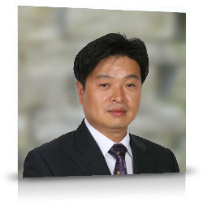 | 일 정 2012. 6.04 (월요일) 오후 2:00 시  장 소 제네시스 퓨어 광주지사  (광주 서구 농성동 671-65번지 네오빌딩3층)  062-714-2191

2012-05-25
감사합니다.
제네시스퓨어코리아

GENESIS PURE KOREA

